**[Qt之程序发布以及打包成exe安装包](https://www.cnblogs.com/linuxAndMcu/p/10974927.html)**

**目录**

* [一、简述](https://www.cnblogs.com/linuxAndMcu/p/10974927.html#_label0)
* [二、设置应用程序图标](https://www.cnblogs.com/linuxAndMcu/p/10974927.html#_label1)
* [三、发布程序](https://www.cnblogs.com/linuxAndMcu/p/10974927.html#_label2)
* [四、打包程序](https://www.cnblogs.com/linuxAndMcu/p/10974927.html#_label3)

[回到顶部](https://www.cnblogs.com/linuxAndMcu/p/10974927.html#_labelTop)

**一、简述**

Qt项目开发完成之后，需要打包发布程序，而因为用户电脑上没有Qt配置环境，所以需要将release生成的exe文件和所依赖的dll文件复制到一个文件夹中，然后再用 Inno Setup打包工具 打包成一个exe安装包，就可以发布了。

[回到顶部](https://www.cnblogs.com/linuxAndMcu/p/10974927.html#_labelTop)

**二、设置应用程序图标**

我们编译好生成的exe文件的图标是Qt自带的一个白色的框框，不太好看，怎么能够自己设置程序的图标呢。先创建一个ico格式的文件，网上有很多在线就可以把png或jpg的图片转成ico格式的图标文件，然后把ico文件放到源代码目录下，就是.pro文件的同一文件夹下。

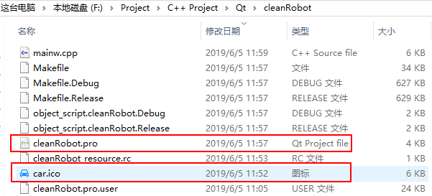

在.pro项目文件中添加：

RC\_ICONS = car.ico //这里的car.ico是我的ico文件的名字，改成你自己的ico文件名

添加完后一定要重新qmake一遍，然后再运行一遍你的程序，这样再看你的debug或者release文件夹下的exe文件就会有你设置好的图标了。

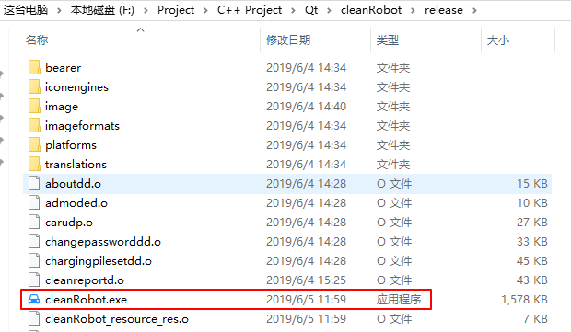

[回到顶部](https://www.cnblogs.com/linuxAndMcu/p/10974927.html#_labelTop)

**三、发布程序**

发布程序首先要获得所依赖的dll文件，这里有两种方法。方法一就是去Qt安装目录的bin目录（笔者这里是F:\technology\Qt5.9.7\5.9.7\mingw53\_32）中找所依赖的dll文件。方法二就是使用Qt自带的发布程序工具windeployqt.exe，可以生成所依赖的dll文件。这里着重讲解第二种方法，步骤如下：

（1）以 **Release 方式**编译生成 exe 程序,也就是调试运行的方式选择**Release**。

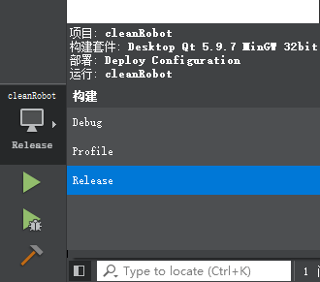

运行成功后，如果勾选了“shadow build”将源码路径和构建路径分开，那么将在 build-cleanRobot-Desktop\_Qt\_5\_9\_7\_MinGW\_32bit-Release 文件夹下生成exe文件，如下图1所示； 否则在源码工程目录下的 release 文件夹下生成exe文件，如下图2所示。

https://raw.githubusercontent.com/confidentFeng/picBed/Qt/Qt_releaseFolder.png

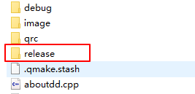

将 cleanRobot.exe 可执行文件复制到别的文件夹下，这里我复制到F:\cleanRobot下，然后在 “开始菜单Qt5.9.7” 下找到 “Qt 5.9.7 for Desktop cmd”运行文件，打开运行。

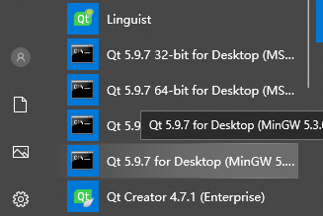

执行cd F:\cleanRobot命令进入exe文件所在目录下, 再执行dir命令查看目录，最后执行windeployqt cleanRobot.exe命令，Qt就会自动把该程序所需要的所有dll拷贝过来。

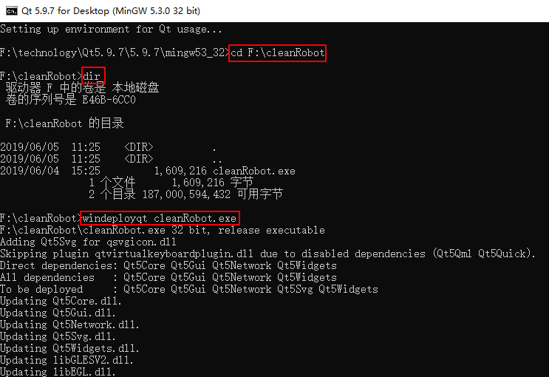

当然有可能有些dll不是我们需要的，例如下面的D3Dcompiler\_47.dll，为了使发布程序尽可能的小，可以把这些dll一个一个删掉，再打开exe程序，看哪些dll是删掉后就打开不了程序的，保留下来，剩下的删除即可。

再将自带文件夹，例如下图的image文件夹复制过来，删掉不必要的dll之后的exe安装包文件夹如下图所示。

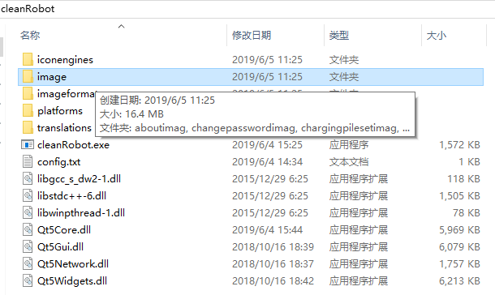

其实到这一步，就可以将整个文件夹发布出去了，但如果想打包成一个exe安装包，就要进行下面的步骤了。

[回到顶部](https://www.cnblogs.com/linuxAndMcu/p/10974927.html#_labelTop)

**四、打包程序**

|  |
| --- |
| Inno Setup 是一个免费的 Windows 安装程序制作软件，小巧、简便、精美是其最大特点，支持pascal脚本，能快速制作出标准Windows2000风格的安装界面，足以完成一般安装任务。 |

官方下载地址：<http://www.jrsoftware.org/isdl.php#stable>

下载后直接安装即可。

项目开发完成之后，需要打包程序发行，可以使用 Inno Setup 软件制作安装exe。以下详细讲解如何打包应用程序：

（1）打开Inno Setup Complier，点击 “文件”—>“新建”，新建一个脚本向导程序；然后点击“next”

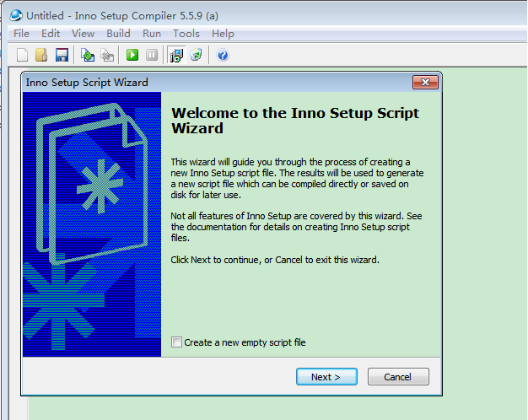

（2）在应用程序信息中输入“应用程序名称”、“应用程序版本”、“应用程序发布者”、“应用程序网站”，这些信息会自动在脚本中生成；然后点击下一步

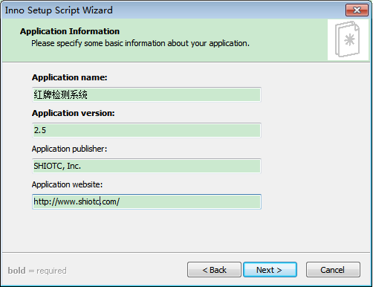

（3）自定义打包文件的的输出地址以及输出文件夹的名称；然后点击下一步

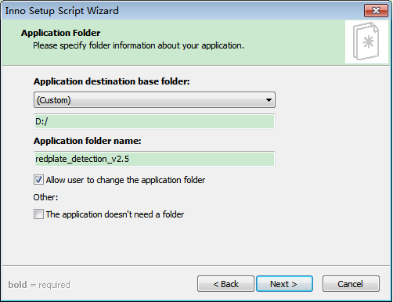

（4）选择应用程序的主执行文件，也就是你编译生成的exe文件，下面点击“Add folder ”，把所有你的程序运行需要的dll和资源以及配置文件放在一个文件夹里，选择这个文件夹；然后点击下一步

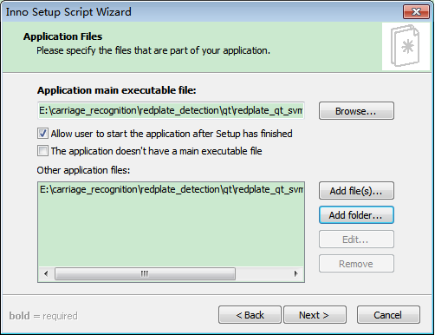

注：Add folder 添加.exe的父文件夹，将依赖的dll等文件全部包含在内。

（5）输入应用程序在开始菜单中显示的名字，需要哪些功能，在前边打上对勾，一般默认即可；然后点击下一步

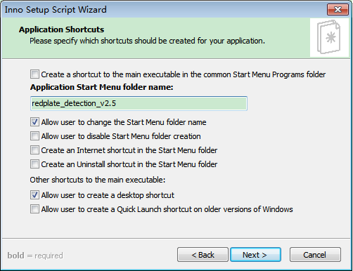

（6）这里可以选择“许可文件”，“安装前的文件”（如Readme文件等），“安装后显示信息”等；然后点击下一步

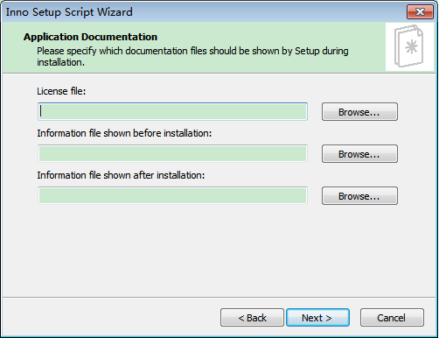

（7）选择安装语言；然后点击下一步

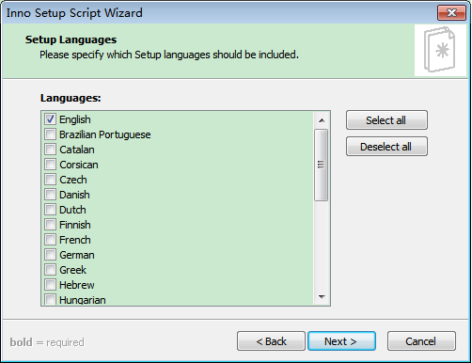

（8）选择“自定义编译器输出文件夹”、“编译器输出基本文件名”、“自定义的安装程序图标文件”及“安装密码”；然后点击下一步

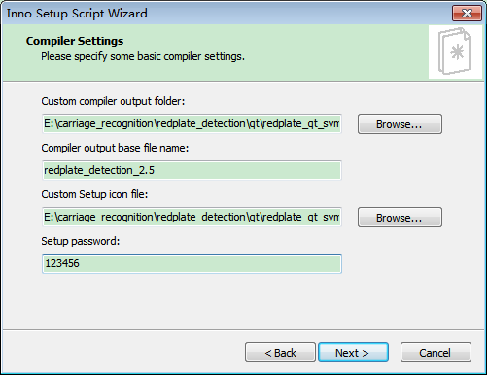

注：第一个选项表示的是生成的 安装包\*.exe 的输出目录。icon文件是 安装包\*.exe 的图标文件。

（9）在这里选择是否使用#define编译指令，选择yes也就是在生成的脚本里使用#define宏定义一些常量，方便脚本编写，勾不勾选随意；然后点击下一步

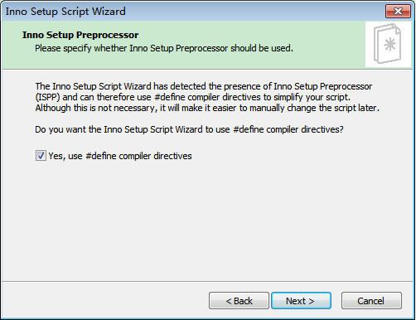

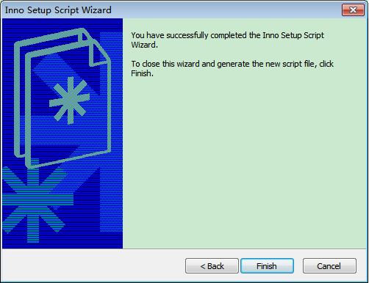

前面最后一步中间会询问你是否立即编译新的脚本，这个脚本是根据刚才我们前面填写的那些内容自动生成的。可以直接使用编译，也可以自己重新编写，下面贴出生成的脚本代码。

; Script generated by the Inno Setup Script Wizard.

; SEE THE DOCUMENTATION FOR DETAILS ON CREATING INNO SETUP SCRIPT FILES!

#define MyAppName "红牌检测系统"

#define MyAppVersion "2.5"

#define MyAppPublisher "SHIOTC, Inc."

#define MyAppURL "http://www.shiotc.com/"

#define MyAppExeName "redplate\_qt.exe"

[Setup]

; NOTE: The value of AppId uniquely identifies this application.

; Do not use the same AppId value in installers for other applications.

; (To generate a new GUID, click Tools | Generate GUID inside the IDE.)

AppId={{D21B4F6B-401E-4575-B6E1-612A9CA50D58}

AppName={#MyAppName}

AppVersion={#MyAppVersion}

;AppVerName={#MyAppName} {#MyAppVersion}

AppPublisher={#MyAppPublisher}

AppPublisherURL={#MyAppURL}

AppSupportURL={#MyAppURL}

AppUpdatesURL={#MyAppURL}

DefaultDirName=D:/redplate\_detection\_v2.5

DefaultGroupName=redplate\_detection\_v2.5

OutputDir=E:\carriage\_recognition\redplate\_detection\qt\redplate\_qt\_svm2\x64\Release

OutputBaseFilename=redplate\_detection\_2.5

;SetupIconFile=E:\carriage\_recognition\redplate\_detection\qt\redplate\_qt\_svm2\x64\Release\ICON.ico

Password=123456

Compression=lzma

SolidCompression=yes

[Languages]

Name: "english"; MessagesFile: "compiler:Default.isl"

[Tasks]

Name: "desktopicon"; Description: "{cm:CreateDesktopIcon}"; GroupDescription: "{cm:AdditionalIcons}"; Flags: unchecked

[Files]

Source: "E:\carriage\_recognition\redplate\_detection\qt\redplate\_qt\_svm2\x64\Release\redplate\_qt.exe"; DestDir: "{app}"; Flags: ignoreversion

Source: "E:\carriage\_recognition\redplate\_detection\qt\redplate\_qt\_svm2\x64\Release\\*"; DestDir: "{app}"; Flags: ignoreversion recursesubdirs createallsubdirs

; NOTE: Don't use "Flags: ignoreversion" on any shared system files

[Icons]

Name: "{group}\{#MyAppName}"; Filename: "{app}\{#MyAppExeName}"

Name: "{commondesktop}\{#MyAppName}"; Filename: "{app}\{#MyAppExeName}"; Tasks: desktopicon

[Run]

Filename: "{app}\{#MyAppExeName}"; Description: "{cm:LaunchProgram,{#StringChange(MyAppName, '&', '&&')}}"; Flags: nowait postinstall skipifsilent

注：运行过程中出现错误，可以直接在脚本中进行修改。

最后就生成了exe安装包文件，点击打开exe文件即可进行安装，如下图所示。

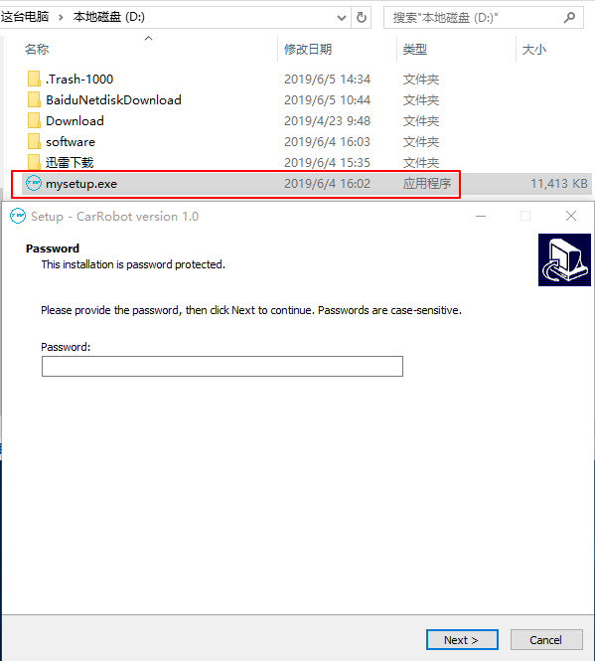

# Inno Setup打包教程

2019年04月15日 16:34:00 [Sakuya\_\_](https://me.csdn.net/Sakuya__" \t "_blank) 阅读数 127更多

分类专栏： [QT](https://blog.csdn.net/sakuya__/article/category/8647585)

版权声明：本文为博主原创文章，遵循[CC 4.0 BY-SA](http://creativecommons.org/licenses/by-sa/4.0/)版权协议，转载请附上原文出处链接和本声明。

本文链接：<https://blog.csdn.net/Sakuya__/article/details/89306701>

# 简述

Inno Setup 是一个免费的 Windows 安装程序制作软件。第一次发表是在 1997 年，现在已经更新到Inno Setup 5了。Inno Setup是一个十分简单实用的打包小工具，可以按照我们自己的意愿设置功能，稳定性也十分好。

官方网址：<http://www.jrsoftware.org/>

# 安装教程

**一、下载安装**

官方下载地址：<http://www.jrsoftware.org/isdl.php>

下载后直接安装即可

**二、修改安装包的管理员权限**

Inno Setup打包的程序在安装时，安装步骤最后一步若选中运行程序，会跳出一个错误提示框。不能执行文件，请求的操作需要提升。这是因为系统运行程序时需要管理员权限，而打包的文件并没有这个权限就试图直接运行。解决方法需要给Inno Setup添加管理员权限。

1. 找到Inno Setup的安装路径，如E:\Inno Setup 5，在里面找到SetupLdr.e32文件。

2.下载一个eXeScope.exe，直接把SetupLdr.e32文件拖入程序中打开，eXeScope.exe可以百度直接搜索下载，或者在这里可以下载<https://download.csdn.net/download/sakuya__/11107284>

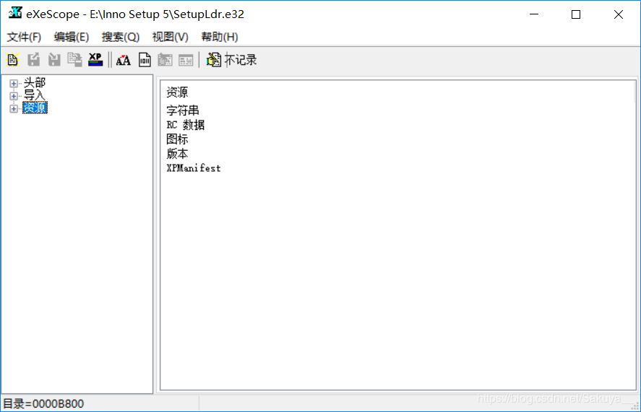

选择XPMainifest下1目录，修改level的值并把相应的ASCII码修改：

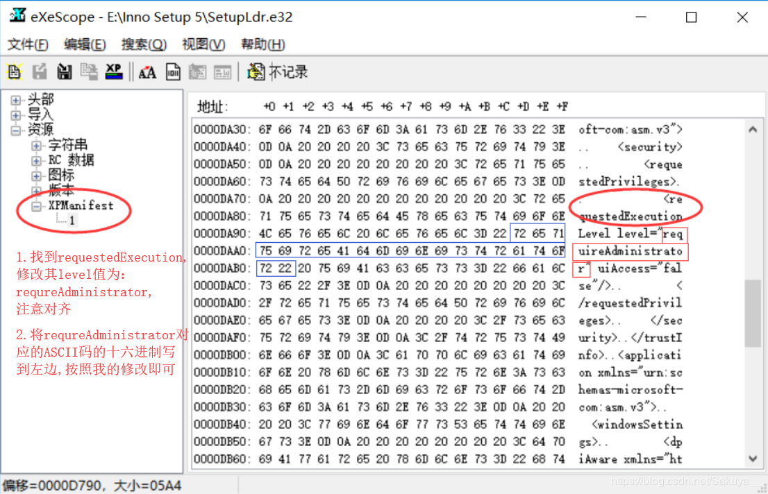

修改完后，记得保存。这样修改完后，Inno Setup打包的软件安装后的图标上右下就会有一个小盾牌的图标，表示已经获得管理员权限。

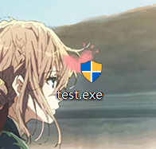

# 打包教程

（1）打开Inno setup 5软件，点击文件—>新建：

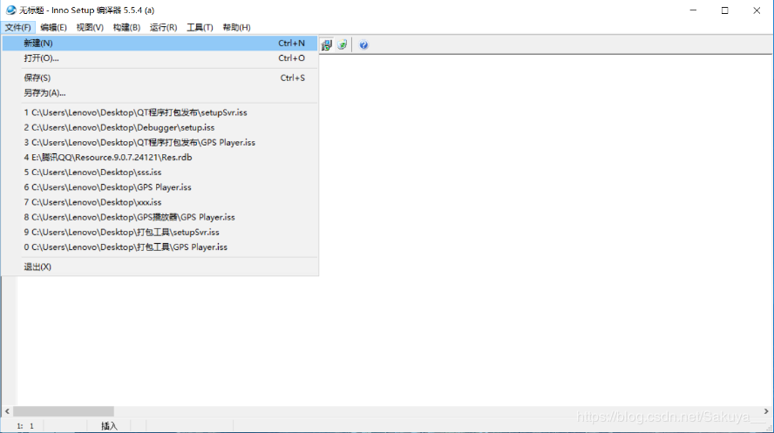

（2）点击下一步

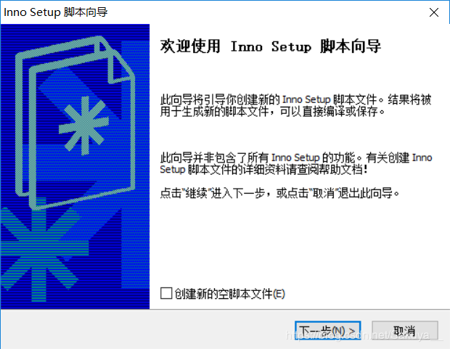

（3）第一行填程序的名称，第二行为程序的版本，第三、四行的应用程序发布者和网站可以不填，填写完后选择下一步

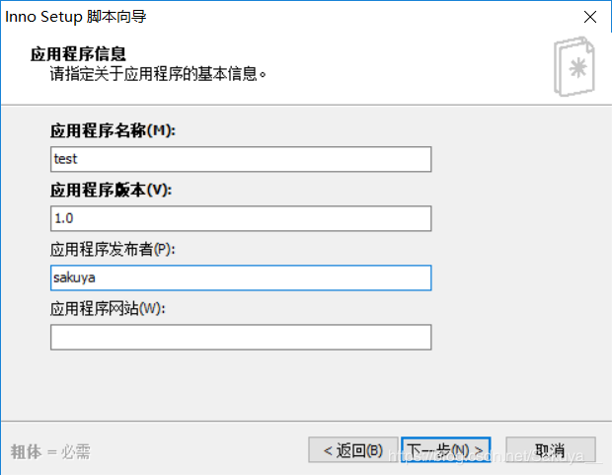

（4）这里基本不用更改，点击下一步

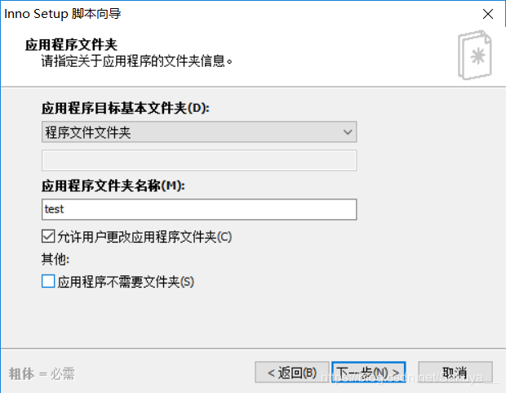

 （5）这里上面要选择程序的主执行文件，也就是你编译生成的exe文件，下面选择添加文件夹，把所有你的程序运行需要的dll和资源以及配置文件放在一个文件夹里，选择这个文件夹。然后下一步

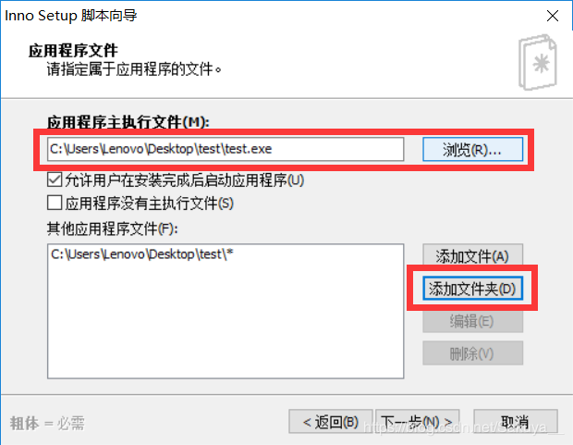

（6）这里需要哪些功能，在前边打上对勾即可，点击下一步

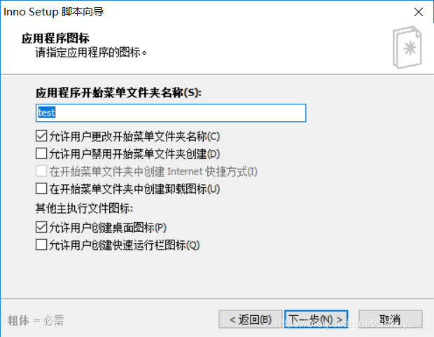

（7）这里可以选择许可文件，安装前的文件（如Readme文件等），安装后显示信息等，点击下一步

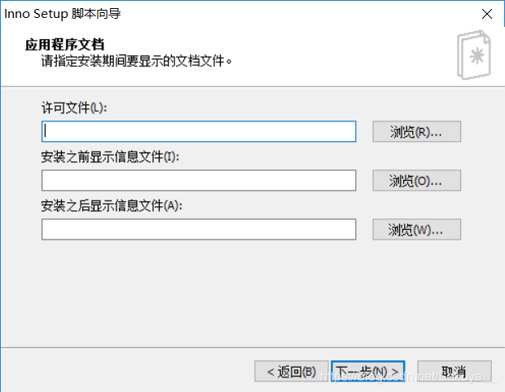

（8） 此处选择安装语言

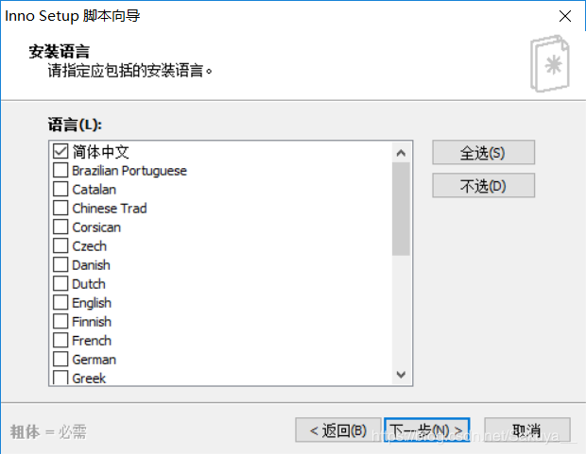

（9）在这里选择编译后安装包的输出文件夹，输出文件名等，还可以加载自定义的安装程序图标，填写完成后，点击下一步

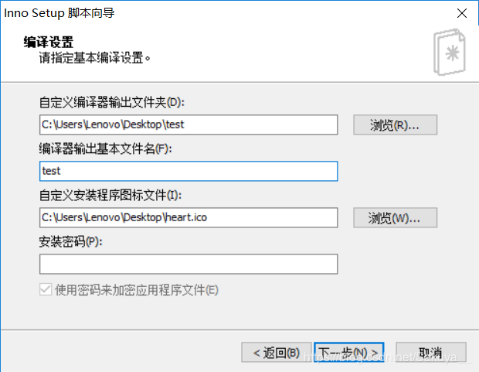

 （10）在这里选择是否使用define编译指令，选择是也就是在生成的脚本里使用#define宏定义一些常量，方便脚本编写，不勾选就是不用，看个人。选择后点击下一步，完后完成。

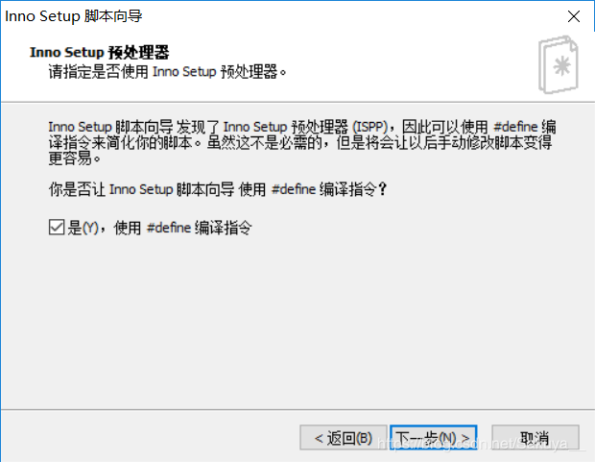

（11） 点击完成后会询问你是否立即编译新的脚本，这个脚本是根据刚才我们前面填写的那些内容自动生成的。可以直接使用编译，也可以自己重新编写，下面我会贴上我自己的写的一个把每行意思注释上，当做参考

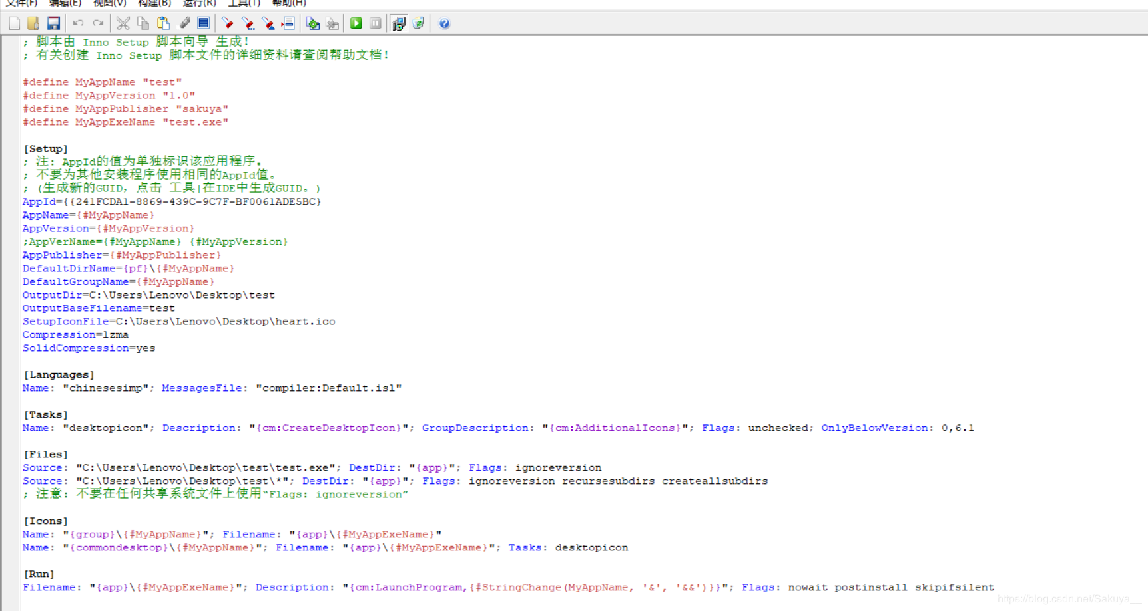

# 脚本代码

1. #define MyAppName "test"
2. #define MyAppVersion "1.0"
3. #define MyAppPublisher "sakuya"
4. #define MyAppExeName "test.exe"
6. [Setup]
7. ; 注: AppId的值为单独标识该应用程序。
8. ; 不要为其他安装程序使用相同的AppId值。
9. ; (生成新的GUID，点击 工具|在IDE中生成GUID。)
10. AppId={{241FCDA1-8869-439C-9C7F-BF0061ADE5BC}
11. ;应用程序名称
12. AppName={#MyAppName}
13. ;应用程序版本号
14. AppVersion={#MyAppVersion}
15. ;AppVerName={#MyAppName} {#MyAppVersion}
16. AppPublisher={#MyAppPublisher}
17. ;默认安装文件夹名
18. DefaultDirName={pf}\{#MyAppName}
19. DefaultGroupName={#MyAppName}
20. ;输出的exe的地址
21. OutputDir=C:\Users\Lenovo\Desktop
22. OutputBaseFilename=test
23. ;exe的图标的路径
24. SetupIconFile=C:\Users\Lenovo\Desktop\heart.ico
25. ;使用压缩类算法lzma
26. Compression=lzma
27. ;固定压缩格式
28. SolidCompression=yes
29. ;不需要管理权限也能安装
30. PrivilegesRequired=none
32. [Languages]
33. ;中文语言
34. Name: "chinesesimp"; MessagesFile: "compiler:Default.isl"
36. [Tasks]
37. ;Tasks: desktopicon 任务：生成快捷方式
38. Name: "desktopicon"; Description: "{cm:CreateDesktopIcon}"; GroupDescription: "{cm:AdditionalIcons}"; Flags: unchecked; OnlyBelowVersion: 0,6.1
40. [Files]
41. ;生成的快捷方式所指的原执行文件
42. Source: "C:\Users\Lenovo\Desktop\test\test.exe"; DestDir: "{app}"; Flags: ignoreversion
43. ;打包的目录
44. Source: "C:\Users\Lenovo\Desktop\test\\*"; DestDir: "{app}"; Flags: ignoreversion recursesubdirs createallsubdirs
45. ; 注意: 不要在任何共享系统文件上使用“Flags: ignoreversion”
47. [Icons]
48. ;生成开始菜单可执行程序map.exe是你目录下的可执行文件 WorkingDir: {app}” WorkingDir后面加{app} app的意思是随安装目录生成
49. Name: "{group}\{#MyAppName}"; Filename: "{app}\{#MyAppExeName}"
50. ;生成开始菜单卸载
51. Name: "{group}\{cm:UninstallProgram,{#MyAppName}}"; Filename: "{uninstallexe}";WorkingDir:"{app}"
52. ;Tasks: desktopicon 上面任务中的，生成快捷方式
53. Name: "{commondesktop}\{#MyAppName}"; Filename: "{app}\{#MyAppExeName}"; Tasks: desktopicon
55. [Run]
56. Filename: "{app}\{#MyAppExeName}"; Description: "{cm:LaunchProgram,{#StringChange(MyAppName, '&', '&&')}}"; Flags: nowait postinstall skipifsilent
58. [Code]
59. var
60. ErrorCode: Integer;
61. IsRunning: Integer;
62. *//判定程序已经被安装过而不需要重复安装，判断当前安装路径下已经有要安装的exe*
63. *// 安装时判断客户端是否正在运行*
64. function InitializeSetup(): Boolean;
65. begin
66. Result :=true; *//安装程序继续*
67. if FileExists(ExpandConstant('{pf}\test\test.exe')) then
68. begin
69. MsgBox('程序已经安装在你的系统中了！', mbInformation, MB\_OK );
70. Result := false;
71. end;
72. IsRunning:=FindWindowByWindowName('test');
73. while IsRunning<>0 do
74. begin
75. if Msgbox('安装程序检测到客户端正在运行。' #13#13 '您必须先关闭它然后单击“是”继续安装，或按“否”退出！', mbConfirmation, MB\_YESNO) = idNO then
76. begin
77. Result :=false; *//安装程序退出*
78. IsRunning :=0;
79. end else begin
80. Result :=true; *//安装程序继续*
81. IsRunning:=FindWindowByWindowName('test');
82. end;
83. end;
84. end;

87. *// 卸载时判断客户端是否正在运行*
88. function InitializeUninstall(): Boolean;
89. begin
90. Result :=true; *//安装程序继续*
91. IsRunning:=FindWindowByWindowName('test');
92. while IsRunning<>0 do
93. begin
94. if Msgbox('安装程序检测到客户端正在运行。' #13#13 '您必须先关闭它然后单击“是”继续安装，或按“否”退出！', mbConfirmation, MB\_YESNO) = idNO then
95. begin
96. Result :=false; *//安装程序退出*
97. IsRunning :=0;
98. end else begin
99. Result :=true; *//安装程序继续*
100. IsRunning:=FindWindowByWindowName('test');
101. end;
102. end;
103. end;
105. procedure CurUninstallStepChanged(CurUninstallStep: TUninstallStep);
106. begin
107. case CurUninstallStep of
108. usUninstall:
109. begin *// 开始卸载*
110. end;
111. usPostUninstall:
112. begin *// 卸载完成*
113. *//MsgBox('CurUninstallStepChanged:' #13#13 'Uninstall just finished.', mbInformation, MB\_OK);*
114. *//插入代码执行卸载后的任务*
115. *//ShellExec('open', 'http://www.baidu.com', '', '', SW\_SHOWNORMAL, ewNoWait, ErrorCode);*
116. end;
117. end;
118. end;